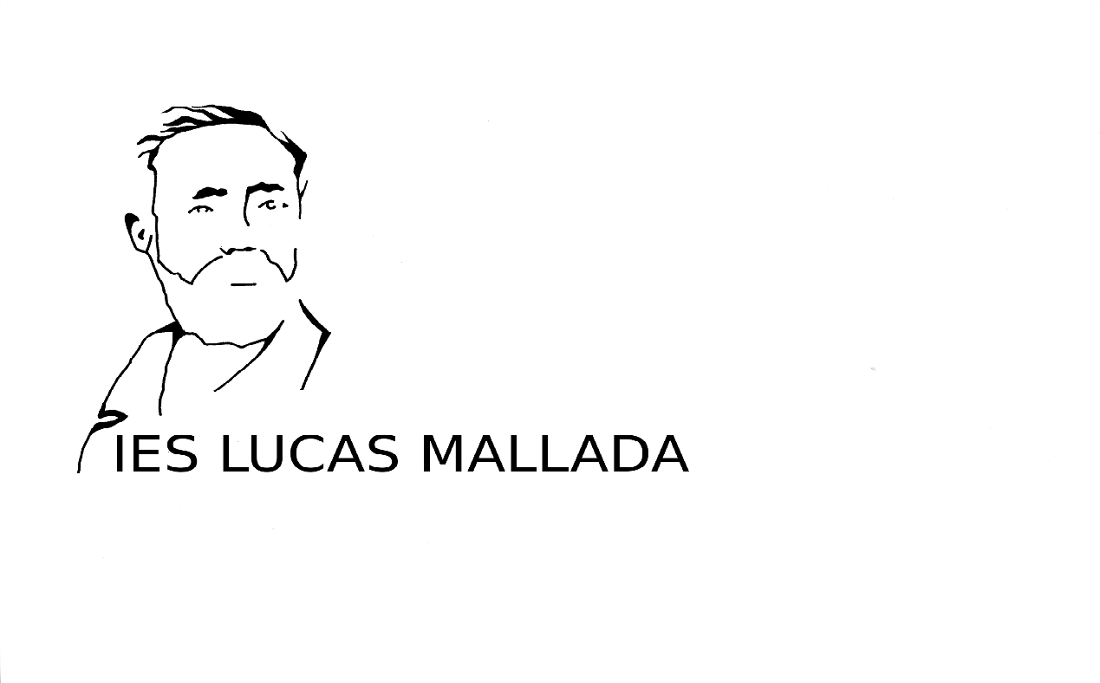


ANEXO IV
Solicitud anulación matrícula de bachillerato
Plazo de presentación: Antes de finalizar el mes de abril
APELLIDOS: | NOMBRE:
DNI/NIE/PASAPORTE: | FECHA NACIMIENTO: |  | TELÉFONO:
DIRECCIÓN (C/PZA./ AVDA.) | Nº | PORTAL: | PLANTA: | PUERTA:
LOCALIDAD: | PROVINCIA:
MODALIDAD BACHILLERATO: CURSO:

EXPONE: Que al no poder asistir a las clases por el motivo abajo expuesto, aporta la documentación justificativa correspondiente:
MARCAR | MOTIVO | DOCUMENTO QUE APORTA
 | Enfermedad prolongada | Informe médico
 | Incorporación a un puesto de trabajo | Certificado de empresa
 | Obligaciones de tipo personal o familiar que impiden seguir los estudios en condiciones normales | Certificación o documento que acredite el motivo indicado

SOLICITA: Le sea anulada la matrícula conforme a lo indicado en el artículo 24 de la Orden ECD/1173/2022 de 3 de agosto, por la que se aprueban el currículo y las características de la evaluación del Bachillerato y se autoriza su aplicación en los centros docentes de la Comunidad Autónoma de Aragón, con el objeto de no agotar el número de años durante los que se puede permanecer cursando Bachillerato en régimen ordinario, según establece el artículo 25 de dicha orden.

Huesca, a de de 20

Firma del alumno/padre/madre/tutor/a legal

SRA. DIRECTORA DEL I.E.S. LUCAS MALLADA DE HUESCA

RESOLUCIÓN DEL CENTRO PÚBLICO
Dª Inés Fernández Merino, como Directora del I.E.S. LUCAS MALLADA, examinadas las circunstancias
expuestas por el alumno/a, RESUELVO: ANULAR / NO ANULAR su matrícula en este Instituto.

Huesca,____ de ________________ de __________

LA DIRECTORA

Fdo.: Inés Fernández Merino

Contra la presente resolución,que no agota la Vía Administrativa, podrá interponer Recurso de Alzada ante la Directora Provincial del Departamento de Educación, Cultura y Deporte de Huesca, en el plazo de un mes, contando a partir de la fecha de recepción de la presente notificación de conformidad con la ley 39/2015, de 1 de octubre de Procedimiento Administrativo Común de las Administraciones Públicas.

LA ANULACIÓN DE MATRÍCULA CONLLEVA LA PÉRDIDA DEL DERECHO a la enseñanza, evaluación y calificación de todo el curso de Bachiller en el que se encuentre matriculado y el de RESERVA DE PLAZA, por lo que si desea continuar los estudios, deberá solicitar nuevamente la plaza y concurrir al procedimiento de admisión de alumnos establecido. Esta anulación no computará a efectos del número de convocatorias de evaluación consumidas.

IES LUCAS MALLADA Calle Torre Mendoza, 2 CP 22005 Huesca Tlf 974244834
www.ieslucasmallada.com e-mail: ieslmahuesca@educa.aragon.es

La firma del padre, madre, tutor/a legal, implica el compromiso de informar al otro de la presentación de la solicitud, salvo imposibilidad material, privación o limitación de patria potestad por disposición judicial. El firmante asume la responsabilidad que pueda derivarse del impreso presentado.

